Acupuntura em plantas de Phaseolus vulgaris L. (Fabaceae) cultivadas no Horto Florestal Tote Garcia – Cuiabá, Mato Grosso
SCHULTS, F. P¹.; SANTOS, V. L. L. V².; DA SILVA, T. M. C³

Acupuncture in plants of Phaseolus vulgaris L. (Fabaceae) cultivalte in the Horto Florestal Tote Garcia – Cuiabá, Mato Grosso

^{1.} Orientadora, Faculdade de Biologia. Universidade de Cuiabá. E-mail:fschults@ibest.com.br
^{2.} Co-orientadora, Faculdade de Biologia. Universidade de Cuiabá.
^{3.} Bióloga. Trabalho de Conclusão de Curso de Licenciatura Plena e Bacharelado em Ciências Biológicas da Universidade de Cuiabá.

RESUMO

O mundo energético das plantas tem sido objeto de diversos estudos. Objetivou-se analisar o tempo de emergência de plântulas, o uso da Acupuntura em vegetais, averiguando a viabilidade de resultados satisfatórios (respostas para parâmetros como crescimento de folhas, frutos, sementes e possível resistência a pragas e predadores) em plantas da espécie Phaseolus vulgaris L. (Fabaceae). A área de estudo foi o Horto Florestal Tote Garcia, em Cuiabá. Inicialmente efetuou-se a emergência de plântulas do feijão com substrato vegetal em bandeja de poliestireno expandido e posterior repicagem para avaliar o tempo, e ter controle sobre o ciclo da planta. A partir da germinação, aguardou-se o momento em que a espécie em estudo apresentasse sinais de distúrbios energéticos para que somente assim pudessem ser inseridas as agulhas de acupuntura. Dentre os resultados obtidos ficou comprovada a eficácia em se tratando de crescimento da planta, produção de flores e sementes. Quanto à melhora na aparência da folha danificada não foi obtido nenhum resultado, porém novas folhas nasceram saudáveis. O acompanhamento dos resultados ocorreu desde a germinação até a colheita, última etapa do ciclo, cuja duração foi de 78 dias.
Palavras-chave: feijão-comum; sustentabilidade; medicina alternativa

ABSTRACT

The world nergetic of plants has object of various studies. Objetive analyse the time of emergency of plants, uses of acupuncture in vegetables, to verify the viability of to satisfy results (answer for parametres with growth of foliage, fruits, spread and possible resistence of pests and predators) in the plants of specie Phaseolus vulgaris L. (Fabaceae). The area of study was the Horto Florestal Tote Garcia, in Cuiabá. Incialy The effect of emergency in plants of beans with vegetable substracte in tray of poliestirene expand exceed and subsequent to ring for avaliable the time and vegetable cycle. After to germinate, verify the moment in the specie presentation signs of energetic disturbies for only to insert the acupuncture needles. Among the results obten stay comprovance the eficacy in growth the plant, productivity of flowers and spread. With relation of aparency of damage foliage doesn’t none results, however new foliages borned health. The go along with results occur of the germinancy until the crop, last etapa os cycle, with duration of 78 days.

Key-words: commom beans, maintaned; alternative medicine

INTRODUÇÃO

O termo acupuntura provém do latim, onde acus significa agulha, e punctura picada e a existência dessa arte milenar remonta aos primórdios da civilização Chinesa, proveniente do conhecimento dos sábios da alta antiguidade, sendo o chinês um profundo conhecedor da natureza (DULCETTI, 2001).
O autor acima acrescenta que os europeus foram os primeiros a conhecerem a Medicina dos Chineses, porém isto ocorreu após 4.000 anos de existência da acupuntura na China. No Brasil, conforme CORDEIRO (2001), o professor Frederico Spaeth trouxe a acupuntura para o Rio de Janeiro e São Paulo no ano de 1950.
A acupuntura como Medicina Alternativa vem sendo utilizada em seres humanos de maneira satisfatória, o que levou alguns pesquisadores a indagar os possíveis poderes da Medicina Tradicional Chinesa em organismos autótrofos.
Os organismos vegetais, assim como os seres humanos, são dotados de uma energia vital, chamada pelos chineses como Qi e este apresenta dois aspectos: yin e yang. Essa energia encontra-se acumulada em pontos de acupuntura ou acupontos, onde serão introduzidas as agulhas, a fim de proporcionar o reequilíbrio.
Neste contexto, INADA (2000) acredita que os vegetais apresentam uma rede energética vital muito desenvolvida, podendo-se utilizar a acupuntura para regular os seus distúrbios energéticos.
A acupuntura consiste em trazer o corpo ao seu ponto ideal, dando condições ao organismo de ser mais eficaz na luta contra as doenças, por meio do estímulo de pequenos pontos da superfície da epiderme (FERREIRA, 1991). Dessa forma, na opinião de INADA (2000), quando a planta apresenta insuficiência de produção de flores, frutos ou sementes, o tratamento é o estímulo do ponto de acupuntura nos ângulos internos, yin. Caso o problema esteja ligado ao crescimento do caule ou na formação da copa, o estímulo será feito nos ângulos externos, yang.
Para FILGUEIRA (2003), Phaseolus vulgaris L. vulgarmente conhecido por feijão-comum, trata-se de uma Fabaceae anual, herbácea, de caule volúvel, possui frutos legumes que apresentam polpa espessa e formato afilado, dentro das quais se desenvolvem as sementes, que são comestíveis.
De acordo com PIMENTEL (1985), o feijão teve sua origem na América do Sul, provavelmente no Peru, e na concepção de ORIEUX et al. (1967), trata-se de um alimento básico da população brasileira com alto poder nutritivo.
A acupuntura em Phaseolus vulgaris L. atua como um aliado no aumento da produção, auxiliando no seu desenvolvimento promovendo as condições necessárias para um bom crescimento dos grãos, vagens e demais órgãos.
Vantagens econômicas podem ser encontradas nessa forma de tratamento, não apenas na espécie aqui estudada, mas em quaisquer outras que apresentarem características passíveis de desorganização energética, podendo ser vantajoso na visão de INADA (2000), inclusive em melhoramento genético dos vegetais tratados.
Por todos estes motivos pretende-se neste trabalho, analisar o tempo de emergências e o uso da Acupuntura nas plantas obtidas, averiguando se há resultados satisfatórios (respostas para parâmetros como crescimento de folhas, frutos, sementes e possível resistência a pragas e predadores) Phaseolus vulgaris L.

1. MATERIAIS E MÉTODOS
1.1. ÁREA DE ESTUDO

A pesquisa foi realizada na cidade de Cuiabá MT, que se limita com municípios de Chapada dos Guimarães, Campo Verde, Santo Antônio do Leverger, Várzea Grande, Jangada e Acorizal (SILVA E FERREIRA, 1994).
A extensão territorial da capital que é de 3.224,68Km², apresentando relevo do Planalto dos Guimarães, Depressão Paraguai e Calha do Rio Cuiabá e a cidade eleva-se 165 metros acima do nível do mar, conforme CUNHA (2003).
O clima do município é tropical quente subúmido, possuindo cinco meses de seca, nos meses de maio a setembro. A precipitação anual é de 1.750mm, com intensidade máxima nos meses de dezembro, janeiro e fevereiro e a média anual da temperatura é de 24°C (GUERREIRO, 1995).
O Horto Florestal Tote Garcia é uma unidade de conservação ambiental de 17 hectares de vegetação e fauna nativa, estando situado à margem esquerda do rio Coxipó, apresentando de acordo com MORAES (2010), apresenta as seguintes coordenadas: 15° 37’ 55,9” de latitude Sul e 56° 03’ 42,6” SW latitude Oeste. (SECRETARIA, 2009).
A instalação do experimento foi no Viveiro Municipal situado nas dependências do Horto Florestal Tote Garcia, onde são produzidas 250.000 mudas/ano aproximadamente, de espécies nativas do cerrado, pantanal e exóticas.

1.2. METODOLOGIA

O desenvolvimento deste trabalho baseou-se na pesquisa experimental, um método científico de observação dos fatos ou fenômenos naturais seguindo condições particulares pré-estabelecidas (REY, 1987). Segundo o autor mencionado o grupo sem tratamento é chamado de grupo controle ou testemunha, enquanto o outro é o grupo experimental.
Para que pudesse iniciar o tratamento, tornou-se necessário o acompanhamento do ciclo de vida da espécie Phaseolus vulgaris L. que recebe o nome vulgar de feijão-comum.
As sementes de P. vulgaris semeadas neste experimento foram adquiridas em supermercado, por se tratar de feijão comumente utilizado na alimentação.
A semeadura ocorreu no dia 22 de Fevereiro do ano de 2010, no período matutino e foram semeadas em uma bandeja multicelular de poliestireno expandido (isopor) que segundo FONTES (2005) é de fácil limpeza e desinfestação. A bandeja possui dimensões externas de comprimento e largura padronizada de 67,5 e 34,5 cm, respectivamente, com altura de 6,3 cm contendo 128 células.
Para o preenchimento das células contidas na placa foi utilizado substrato comercial, e em seguida uma ponteira de bambu para que fossem feitas as covas.
PIMENTEL (1985), afirma que a propagação é feita através de sementes e que o semeio é direto, a uma profundidade máxima de 0,5 cm.
As sementes foram colocadas na bandeja com hilos voltados para o lado direito da placa, para manter uma forma padrão no momento da emergência. Após o semeio, com apenas uma semente por cova, cobriu-se a placa com substrato comercial e a placa foi colocada em uma bancada, na estufa, sob sombrite (50%) para aguardar a germinação.
O processo de repicagem das mudas ocorreu ás 11h da manhã do dia 08 de Março, 14 dias após a semeadura e consiste, segundo FONTES (2005), na transferência da muda do local da sua produção para a área de cultivo definitivo, sendo uma etapa fundamental para a sobrevivência e desempenho da muda.
Após as emergências, cada uma das mudas foi retirada da placa e remanejada diretamente para os saquinhos de polietileno na cor preta, contendo terra preta, casca de arroz, casca de arroz queimada e adubo NPK 4.14.8
Para realizar a limpeza do local escolhido para o tutoramento, foi utilizada uma enxada e um rastelo, em seguida foram colocadas 60 estacas de madeira, tendo em vista que Phaseolus vulgaris L. possui o hábito trepador, pois seu caule é volúvel. O tutoramento ocorreu no dia 10 de março do decorrente ano, onde cada muda recebeu o seu tutor, uma estaca de aproximadamente 1,5 m.
Cada uma das mudas foi levada para o local determinado ao lado da sua estaca individual e presa com amarrilho flexível, com espaço não prejudicial a planta durante a sustentação.
O primeiro vestígio de inflorescência aconteceu no dia 13 de Abril, com a visualização das 3 primeiras flores.
A inserção das agulhas de acupuntura ocorreu no dia 14 de abril, 51 dias após a semeadura (Figura 12).
Foram utilizadas agulhas de acupuntura, de manopuntura nos tamanhos 0.18mm x 8mm estéreis.
De maneira aleatória, as agulhas foram inseridas no grupo experimental, respeitando-se um grupo de controle.
As agulhas são inseridas, na gema da planta, de acordo com a função energética que queremos ativar, pois INADA (2000) sugere que o crescimento depende da atividade yang enquanto que a reprodução é relacionada à atividade yin.
No primeiro grupo experimental foram utilizadas vinte mudas inserindo duas agulhas em cada planta no meridiano yin (ângulo interno).
No segundo grupo experimental, também contendo vinte exemplares, foram inseridas duas agulhas em cada planta, dessa vez no meridiano yang (ângulo externo) (Figura 1).

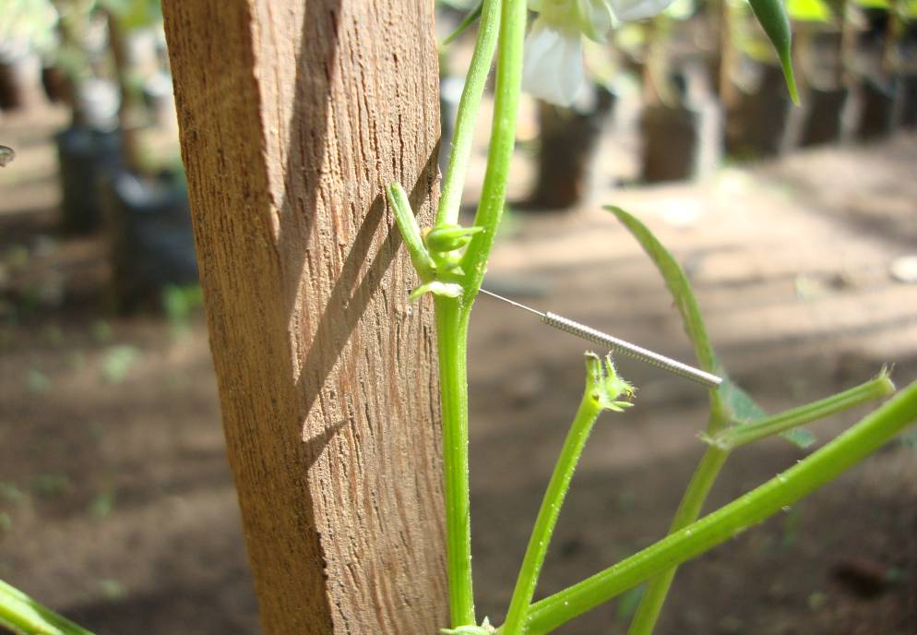
Figura 1- Agulha de acupuntura inserida no meridiano yang (externo) da planta.
Fonte: Silva (2010)
O terceiro grupo, contendo 20 exemplares de feijão, foi mantido sem agulhas, por se tratar do grupo controle.
A maturação e colheita das vagens, ocorreu no dia 11 de Maio do decorrente ano, finalizando o ciclo de P. vulgaris L. aqui estudada, com 78 dias. Para comparar o tamanho dos grãos colhidos, foi utilizada uma régua com 30 cm.
As variáveis analisadas foram: quantidade de emergências e perdas durante o processo de repicagem; incidência de floração nos três grupos estudados; quantidade de grãos no interior do fruto; quantidade de plantas que apresentaram novas folhas saudáveis; quantidade de frutos por planta de cada um dos três grupos; surgimento ou não de folhas saudáveis.

2. RESULTADOS E DISCUSSÃO

Foram semeadas 112 sementes de Phaseolus vulgaris L. e ocorreram 70 emergências de plântulas, sendo utilizadas sessenta (60) plântulas no experimento. (Tabela 1).
Tabela 1. Quantidade total de semeadura e emergências de plântulas em Phaseolus vulgaris L.:
Grupo | Frequência | Porcentagem
Semeadas  Emergências | 112  70 | 61,6%  38,4%
Total | 182 | 100%
Fonte: Silva (2010)
Fatores como predação por pássaros, insetos durante a germinação e entrada de ar na raiz durante a repicagem, contabilizou-se 11% de perdas e 89% de emergências de Phaseolus vulgaris L.
Conforme PIMENTEL (1985), a germinação ocorre a partir do 3° dia após o semeio. As plantas em estudo emergiram, sem quebra de dormência, no 5° dia.
As mudas que participaram do experimento foram as sessenta (60) que receberam o tutor, divididas em grupos de dez plantas formando seis (6) fileiras
O método de observação durante os 51 dias anteriores a inserção das agulhas foi de extrema importância para o diagnóstico energético onde todas as mudas apresentaram sinais de desequilíbrio energético (doença, ausência de crescimento das estruturas, presença de patógenos).
ZIMMERMANN (1988), afirma que P. vulgaris L. é conhecido como planta muito suscetível a doenças e pragas. A esse respeito foi constatado durante o processo de observação do experimento que as plantas munidas com agulhas de acupuntura apresentaram maior resistência ao ataque de patógenos que foram vistas em maior quantidade no grupo testemunha.
Foi averiguado que as plantas dos grupos experimentais apresentaram maior incidência de floração em cada planta, ao contrário da testemunha, onde a inflorescência era escassa (Figura 2).
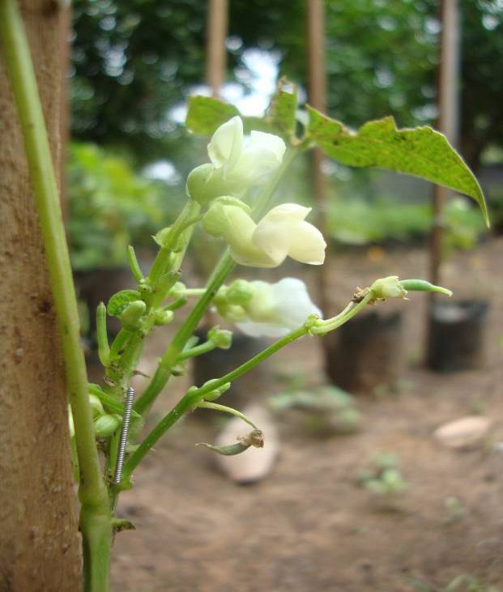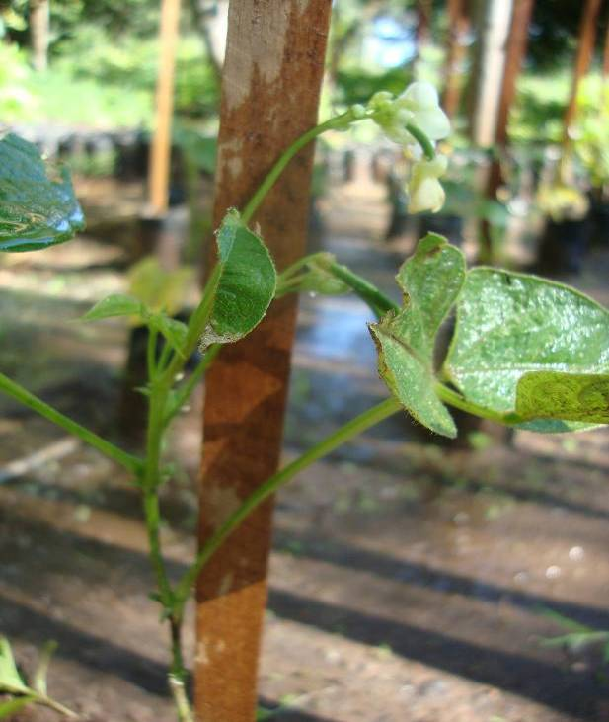
A
B
Figura 2 – (A) Flores com inserção de agulha; (B) Floração escassa sem tratamento.
Fonte – Silva (2010)
As plantas, cuja agulha encontrava-se inserida nos ângulos internos surgiram flores em maior quantidade que todas as outras, confirmando a constatação de INADA (2000), onde ele diz que a floração está relacionada com a função yin (Tabela 2).
Tabela 2. Quantidade de Phaseolus vulgaris L. que apresentaram o surgimento de flores das 60 plantas que participaram do experimento onde plantas com agulhas inseridas no meridiano Yin é o grupo experimental 1; plantas com agulhas inseridas no meridiano yang é o grupo experimental 2 e grupo controle são plantas sem tratamento com agulhas de acupuntura.

Grupo | Frequência | Porcentagem
Grupo experimental (1)  Grupo experimental (2)  Grupo controle | 10  5  2 | 58,9%  29,4%  11,7%
Total | 17 | 100%
Fonte: Silva (2010)

No período de observação, ficou claro que o grupo controle obteve brotação considerável, porém as novas plântulas obedeciam aos patógenos pré-existentes.
Em contrapartida, as plantas tratadas com agulhas brotaram em maior quantidade e qualidade, com suas plântulas saudáveis.
Em se tratando da quantidade de frutos produzidos, as plantas tratadas com inserção das agulhas no meridiano yang apresentaram a mesma incidência que o grupo tratado com agulhas no meridiano yin, contrariando a afirmação de INADA (2000) que acredita que essa atividade da planta é ativada apenas pelo meridiano yin.
Os resultados obtidos apontam para os benefícios do uso da acupuntura em P. vulgaris L. em se tratando de brotamento de folhas saudáveis, surgimento de flores e vagens.
As agulhas demonstraram eficácia quando inseridas no meridiano yin da planta cuja necessidade é estimular o brotamento de folhas saudáveis, onde as vinte (20) plantas tratadas responderam positivamente ao estímulo; quanto ao surgimento de flores, dez (10) plantas cujas agulhas foram inseridas no meridiano yin obtiveram inflorescência, tornando-se o tratamento mais eficaz para essa função; quanto ao surgimento de frutos (legume ou vagem), cinco (5) plantas com agulhas inseridas no meridiano yin obtiveram esse resultado.
Cinco (5) plantas obtiveram novas folhas saudáveis quando estimulado o meridiano yang; quanto ao surgimento de flores, das vinte (20) plantas tratadas com agulhas no meridiano yang, cinco (5) obtiveram inflorescência; agulhas inseridas no meridiano yang mostraram eficácia no surgimento de frutos, onde cinco (5) plantas apresentaram resultados satisfatórios.
Quanto ao grupo controle, nenhuma planta gerou novas folhas saudáveis durante a observação; apenas duas (2) plantas floresceram e uma planta apresentou surgimento de vagens (Figura 3).

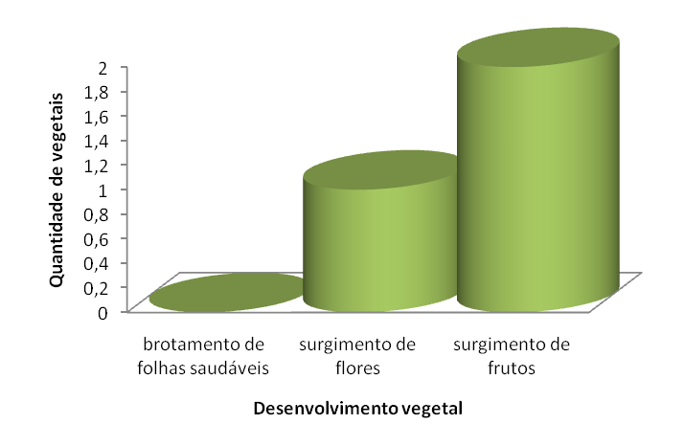
Figura 3 - Quantidade de Phaseolus vulgaris L. e seu desenvolvimento sem agulhas inseridas - grupo controle
Quanto ao número de grãos por fruto, foi verificado que o grupo controle apresentou, em um legume coletado, dois grãos e no grupo experimental yang foram coletados legumes contendo quatro grãos (Figura 4).
Pode-se comparar o desenvolvimento desses grãos em seus respectivos legumes, onde a planta do grupo experimental apresentou grãos maiores e com aparência mais saudável que os grãos do grupo controle, maduros ou em maturação (Figura 4).
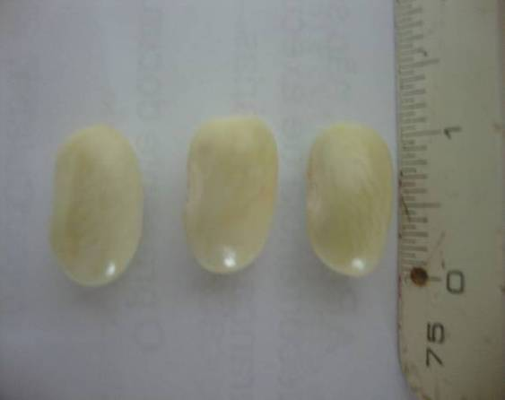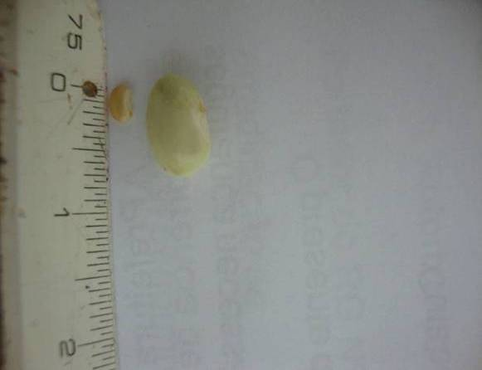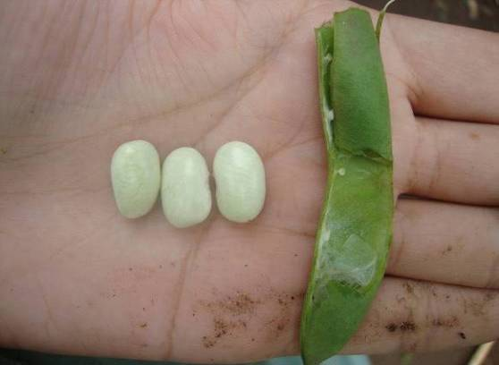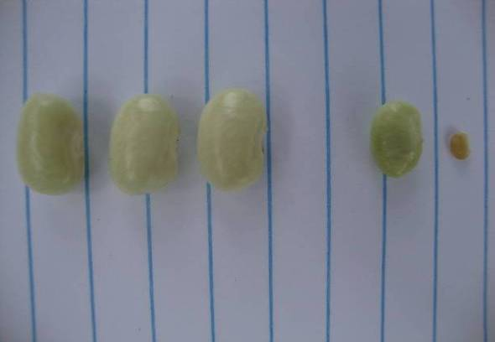
A
B
C
D
Figura 4 – Grãos imaturos; (A) Feijão contido em frutos do grupo experimental com cerca de 1 cm; (B) Feijão contido em frutos do grupo controle com cerca de 0,6 mm; (C) Grãos retirados do fruto; (D) Comparação entre os dois tipos de grãos. Fonte: Silva (2010)

CONCLUSÕES

Este trabalho apresentou o método de inserção de agulhas de acupuntura, que resultou em uma melhora das funções energéticas das plantas tratadas.
Foi verificado que P. vulgaris L. responde positivamente quando se estimula a produção de frutos no meridiano yang, porém, com o estímulo do mesmo ponto, proporcionou também o surgimento de flores e novas folhas.
Quanto ao estímulo do meridiano yin, verificou-se que a planta apresentou ótimas respostas para brotamento de novas folhas, tendo 100% de resposta positiva, apresentando resultados satisfatórios também quanto ao surgimento de flores e vagens.
O grupo controle não obteve sucesso dentro do experimento, não apresentando brotamento, poucas flores e vagens menores.
Uma técnica simples e economicamente viável com resultados satisfatórios, beneficiando produtores, consumidores e toda a população com desejo de consumir alimentos de boa qualidade foi apresentada neste trabalho, que visa auxiliar no processo de dispersão da técnica chinesa para futuras novas pesquisas.

REFERÊNCIAS

CORDEIRO, A. T.; CORDEIRO, R. C. Acupuntura – Elementos básicos. São Paulo: Polis. 2001.
CUNHA, M. S. A. F. História de Cuiabá. Cuiabá: Adriana, 2003.
DRIA FILHO, U. Introdução à bioestatística para simples mortais. São Paulo: Elsevier, 1999.
DULCETTI, O. Pequeno tratado de acupuntura tradicional chinesa. São Paulo: Andrei, 2001.
FERREIRA, J. C. V.; SILVA, J. de M. Cidades de Mato Grosso: origem e significado de seus nomes. Cuiabá: Delta, 1998.
FERREIRA, M. V. O que é acupuntura. 2° ed. Brasiliense, 1991.
FILGUEIRA, F. A. R. ABC da olericultura: guia da pequena horta.São Paulo: Agronomica Ceres.1987.
FONTES, P. C. R. Olericultura: teoria e prática. Viçosa: UFV, 2005.
GLIESSMAN, S. R. Agoecologia: processos ecológicos em agricultura sustentável. 4.ed. Porto Alegre: Ed. Universidade/UFRGS, 2009.
GUERREIRO, G. Mato Grosso Meu Estado. Cuiabá: Adriana, 1995.
INADA, T. Vasos maravilhosos e Cronoacupuntura: desmistificando a tartaruga e decifrando os cálculos. São Paulo: Roca, 2000.
ORIEUX, M. ; et al. Plantas com Flor. Rio de Janeiro: Liceu, 1967.
PAIVA, M. C. de. Produção de Hortaliças em ambiente protegido. Cuiabá: Sebrae – MT, 1998.
PIMENTEL, Á. A. M. P. Olericultura no trópico úmido: hortaliças na Amazônia. São Paulo: Ed. Agronômica Ceres, 1985.
REY, L. Planejar e Redigir Trabalhos Científicos. São Paulo: Edgard Blücher, 1987.
SECRETARIA, Municipal de Meio Ambiente – SMADES: Horto Florestal Tote Garcia, 2009.
SIDORAK, M. Por que Acupuntura? 1ªed. Rio de Janeiro: Colina, 1984.
SILVA, P. P. C..; FERREIRA, J. C. V. Breve História de Mato Grosso e seus Municípios. Cuiabá, 1994.
THOMPKINS, P; BIRD, C. A vida secreta das plantas. Rio de Janeiro: Expressão e Cultura. 16ª ed. 2000.
VIDAL, W. N..; VIDAL, M. R. R. Botânica – Organografia: Quadros e sinóticos ilustrados de fanerógamos – 4° ed. Viçosa: UFV, 2003.
ZIMMERMANN, M. J. de O.,– Cultura do Feijoeiro: fatores que afetam a produtividade. Piracicaba: Associação Brasileira para Pesquisa do Potássio e do Fosfato, 1988.

AGRADECIMENTOS

Agradeço a Deus pelo dom da vida.
Agradeço as pessoas tão queridas do Horto Florestal pelo carinho, durante o ano em que lá estive.

